Krtečkova dobrodružství: co se děje v Turowě?

- Odpovězte pomocí obrázků

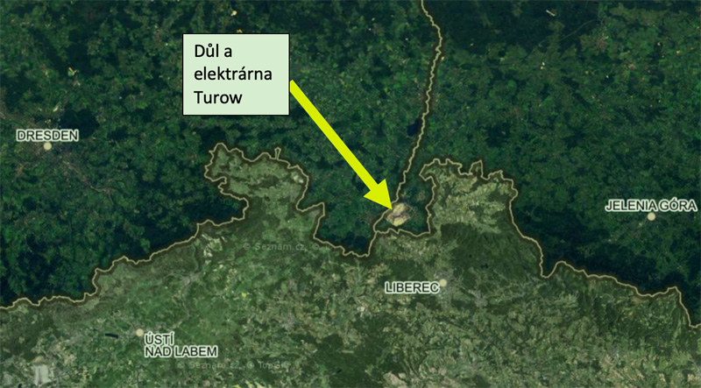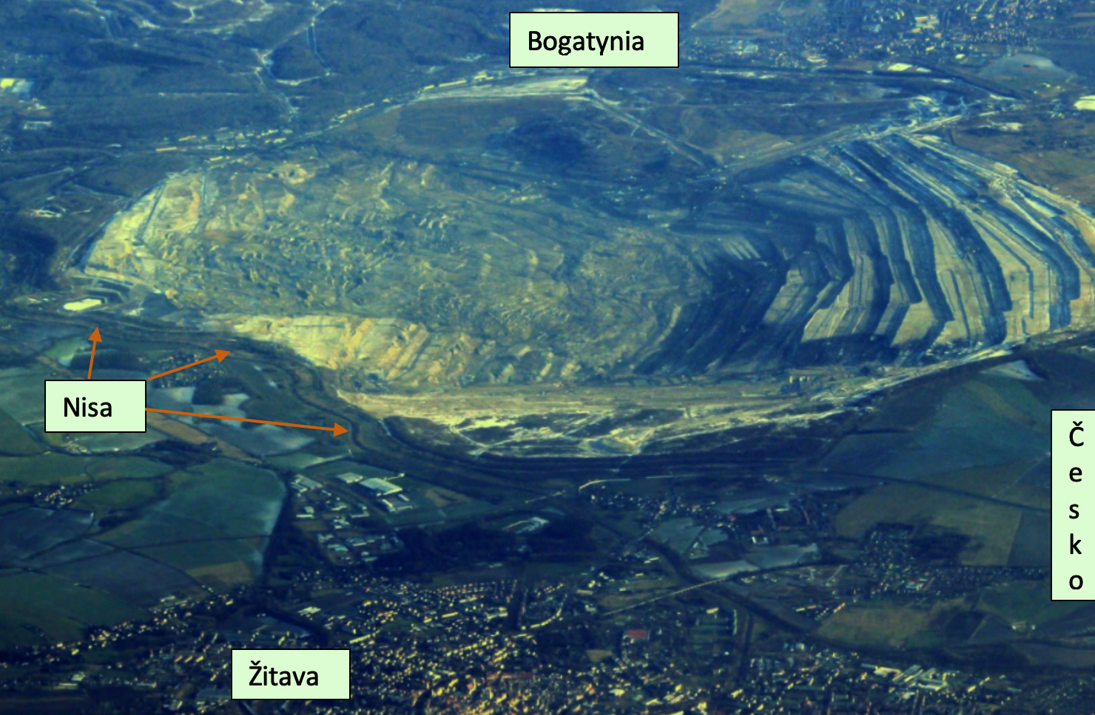
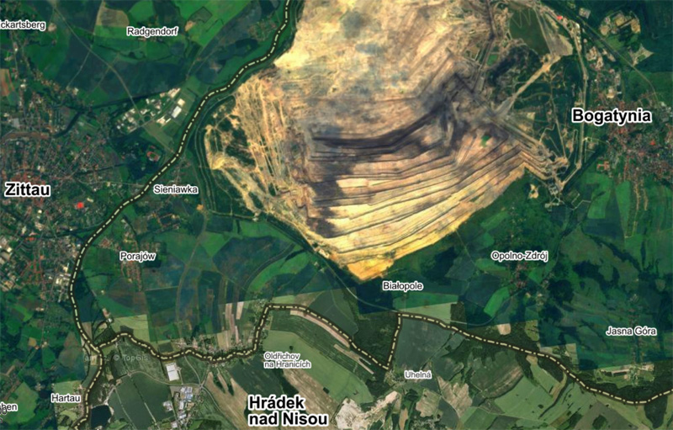
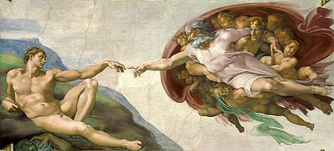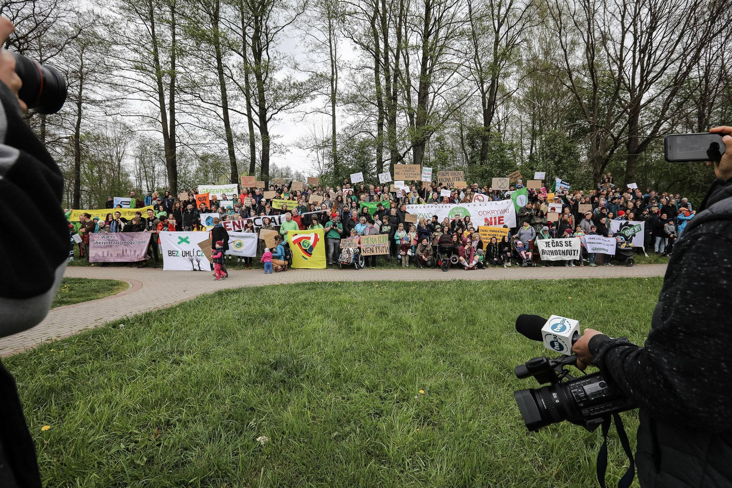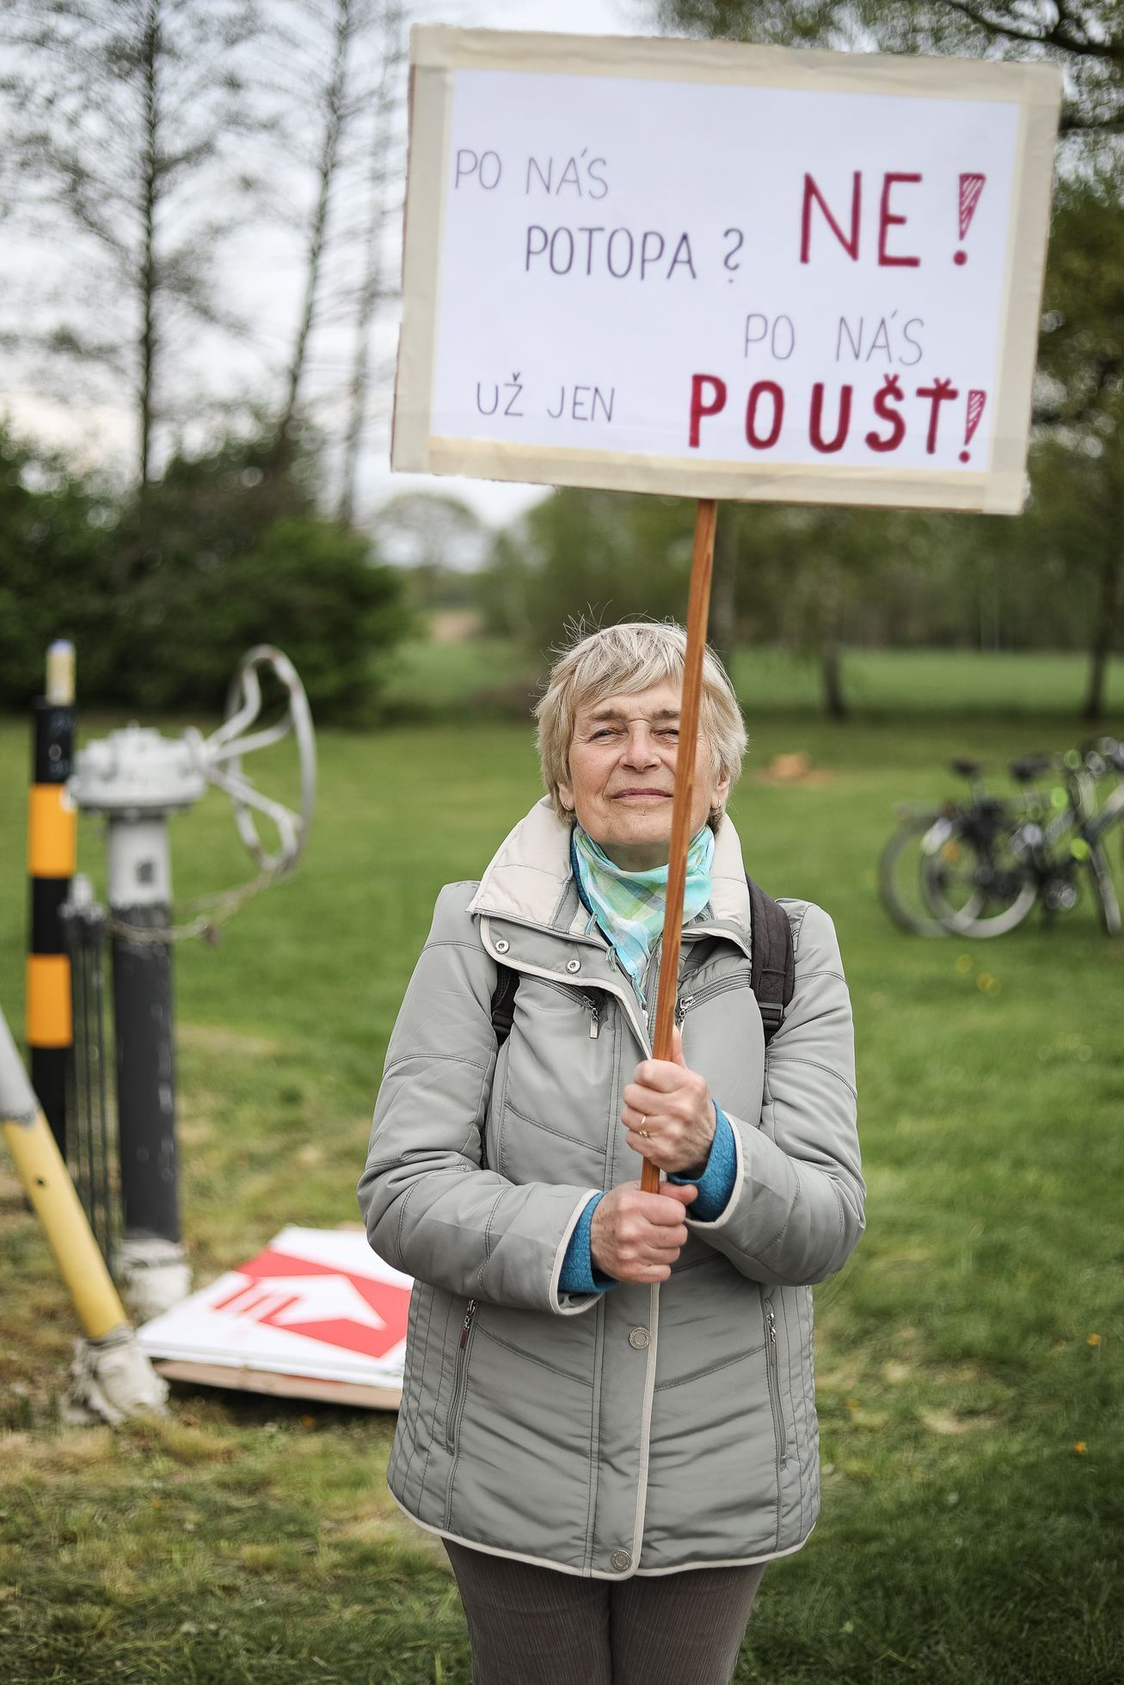
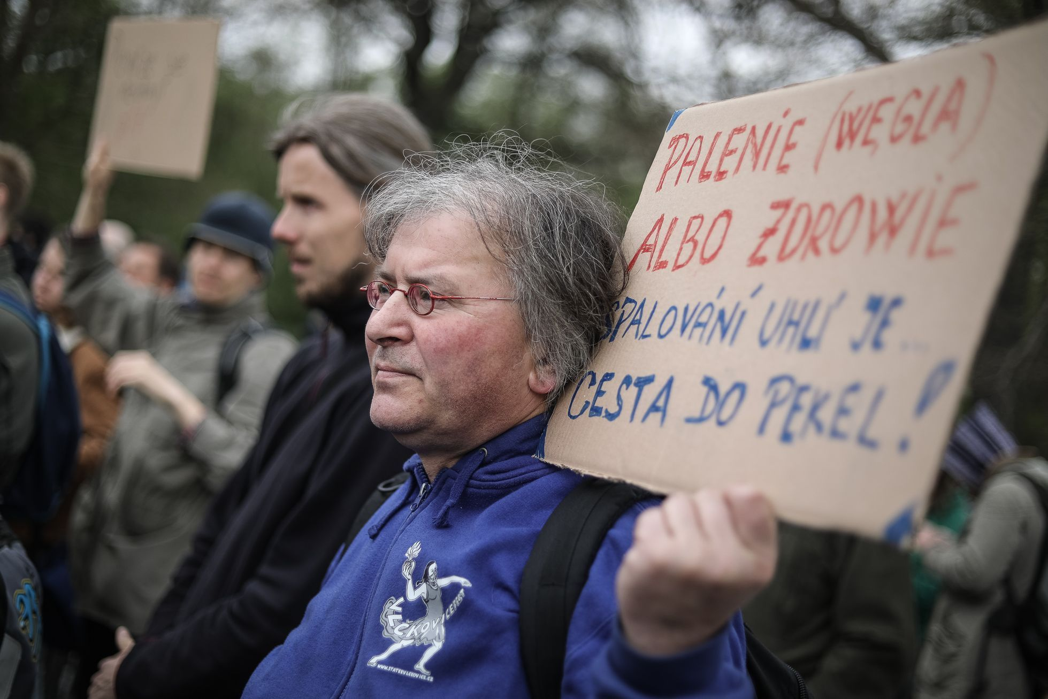
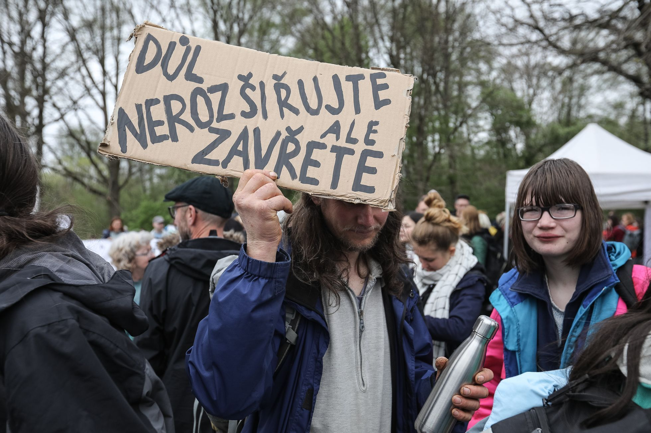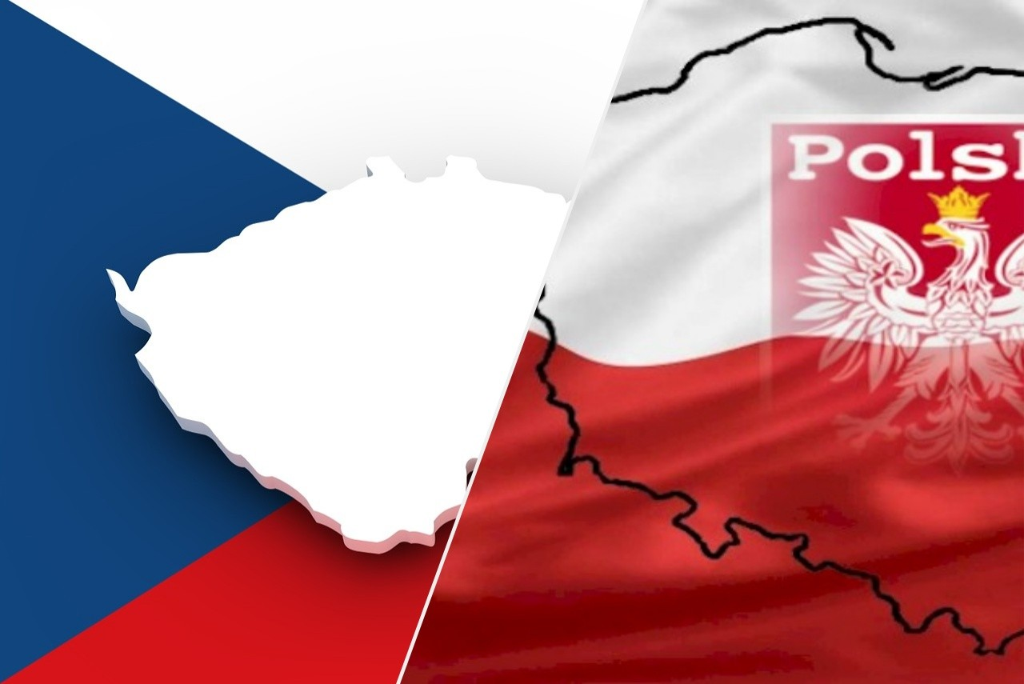

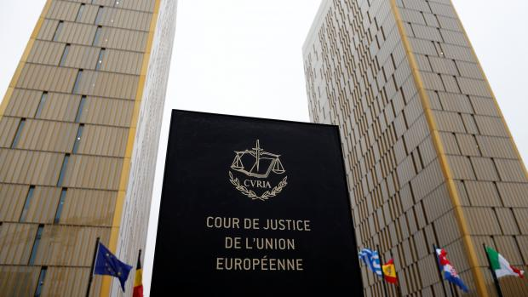
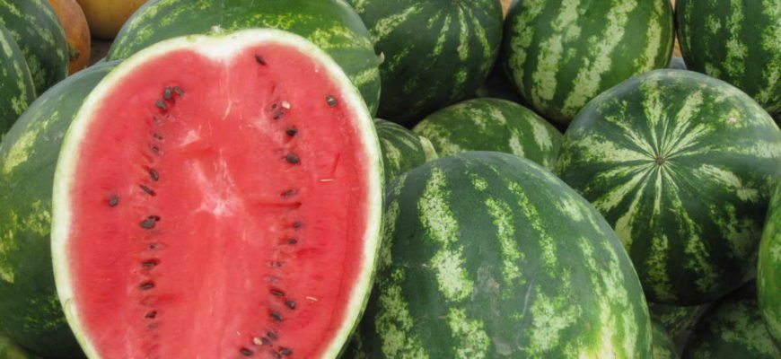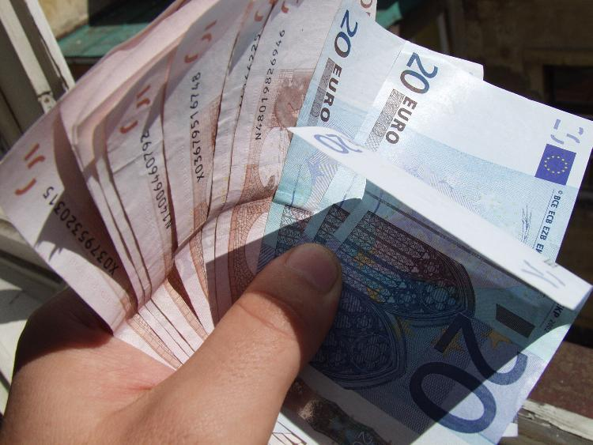

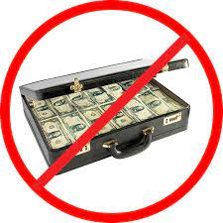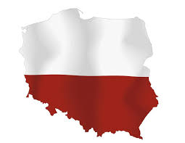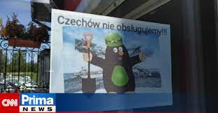

- Pohled Polska

- Co asi nejvíce trápí obyvatele Turowa? Napište 3 největší obavy (vyberte si z nabídky níž nebo ji doplňte).

- Co asi nejvíce trápí v souvislosti s kauzou Turow polskou vládu? (vyberte si z nabídky níž nebo ji doplňte)

- Nezaměstnanost (přes 4000 pracovních míst - důl, elektrárna, subdodavatelé)
- Nedostatek elektřiny (produkce Turowa 3-7% polské elektrické energie)
- Vyšší cena elektřiny (nutnost koupit uhlí v Německu, platba za dovoz)
- Nutnost stěhování se místních za prací.
- Není vypracován vládní program náhradního řešení pro nezaměstnané (rekvalifikace, možnost uplatnění, tvorba a podpora nových pracovních míst)
- Energetická závislost na uhlí a elektřině ze zahraničí.
- Oslabení ekonomiky Polska (přes 50% Turowa vlastní stát, který přijde o zisk)
- Oslabení ekonomiky Polska (stát bude muset vyplácet nezaměstnaným podporu)
- Oslabení ekonomiky Polsky (Evropská unie o nezaplacenou částku pokuty sníží Polsku možnost čerpání fondů)

